№ п/п | Наименование товара, работ, услуг | Ед. изм. | Кол-во | Технические, функциональные характеристики
 |  |  |  | Показатель (наименование комплектующего, технического параметра и т.п.) | Описание, значение
 | Спортивное оборудование  СО 1.30  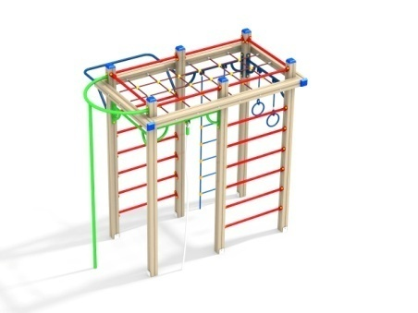 | Шт. | 1
 |  |  |  | Высота (мм) | 2520(± 10мм)
 |  |  |  | Длина (мм) | 2700(± 10мм)
 |  |  |  | Ширина (мм) | 1900(± 10мм)
 |  |  |  | Применяемые материалы
 |  |  |  | Столбы | В кол-ве 10 шт. клееного деревянного бруса, сечением не менее 100х100 мм и имеющими скругленный профиль с канавкой посередине. Сверху столбы должны заканчиваться пластиковой заглушкой синего цвета в форме четырехгранной усеченной пирамиды.  Снизу столбы должны оканчиваться металлическими оцинкованными подпятниками, выполненными из листовой стали толщиной не менее 4 мм и трубы диаметром не менее 57 мм (толщина стенки 3.5 мм). Усиление устойчивости конструкции комплекса должно обеспечиваться за счет крепления на угловых столбах, перпендикулярно подпятникам, закладных элементов из профильной трубы сечением не менее 50х25 мм. Усиливающие закладные элементы крепятся к столбам на два глухаря. Подпятники должны заканчиваться монтажными круглыми фланцами, выполненными из стали толщиной не менее 3 мм. Нижняя часть подпятников и закладных элементов бетонируются в землю.
 |  |  |  | Перекладина с кольцами | В кол-ве 1шт. должна быть выполнена из металлической трубы диметром не менее 32 мм и толщиной стенки 3.5мм и иметь два ребра жесткости. Канат полипропиленовый армированный диаметр не менее 16мм. с двумя кольцами из ламинированной фанеры толщиной не менее 24 мм.
 |  |  |  | Перекладина с канатом | В кол-ве 1шт. должна быть выполнена из металлической трубы диметром не менее 32мм и толщиной стенки 3.5мм и иметь два ребра жесткости. Канат полипропиленовый диаметр не менее 30мм
 |  |  |  | Перекладина с лестницей полипропиленовой | В кол-ве 1шт. должна быть выполнена из металлической трубы диметром не менее 32 мм и толщиной стенки 3.5мм и иметь два ребра жесткости. и лестницы состоящей из армированного полипропиленового каната толщиной не менее 16мм, и пластиковых армированных металлической трубой ступенек в количестве 7шт. заканчивающихся пластиковыми Т-образными обхватывающими зажимами.
 |  |  |  | Перекладина усиленная | В кол-ве 1шт. должна быть выполнена из металлической трубы диметром не менее 32мм и толщиной стенки 3.5мм и иметь два ребра жесткости.
 |  |  |  | Шест прямой | В кол-ве 1 шт. шест выполнен из трубы диаметром не менее 42 мм и толщиной стенки не менее 3.5 мм с двумя штампованными ушками, выполненными из листовой стали толщиной не менее 4мм, под 4 самореза. Шест должен заканчиваться монтажным круглым фланцем, выполненным из стали толщиной не менее 3мм, который бетонируются в землю.
 |  |  |  | Сетка полипропиленовая | В кол-ве 1 шт. размером не менее 2100х1100мм. Должна быть выполнена из полипропиленового армированного каната, скрепленного между собой антивандальной и безопасной пластиковой стяжкой троса.
 |  |  |  | Турник навесной | В кол-ве 1шт. должен быть выполнен из металлической трубы диметром не менее 25 мм с толщиной стенки 2.5 мм
 |  |  |  | Перекладины | В кол-ве 18шт. должна быть выполнена из металлической трубы диметром не менее 32мм и толщиной стенки 3.5мм с двумя штампованными ушками, выполненными из листовой стали толщиной не менее 4мм, под 4 самореза.
 |  |  |  | Материалы | Клееный деревянный брус должен быть выполнен из сосновой древесины, подвергнут специальной обработке и сушке до мебельной влажности 7-10%, тщательно отшлифован со всех сторон и покрашен в заводских условиях профессиональными двухкомпонентными красками. Влагостойкая фанера должна быть марки ФСФ сорт не ниже 2/2, все торцы фанеры должны быть закругленными, радиус не менее 20мм, ГОСТ р 52169-2012 и окрашенная двухкомпонентной краской, специально предназначенной для применения на детских площадках, стойкой к сложным погодным условиям, истиранию, устойчивой к воздействию ультрафиолета и влаги. Металл покрашен полимерной порошковой краской. Заглушки пластиковые, цветные. Все метизы оцинкованы. Канат полипропиленовый.
 |  |  |  | Описание | Спортивный комплекс состоит из клееных столбов, каната, колец, шеста прямого, перекладин, перекладины усиленной, лестницы полипропиленовой, сетки полипропиленовой. Все резьбовые соединения должны быть закрыты разноцветными пластиковыми заглушками.

